

实 验 报 告
姓名 班级 学号 组别 无 实验日期
课程名称 操作系统 同实验者 无 指导教师 成绩

实验三 进程管理
- 实验要求
（1）掌握操作系统中进程的基本概念；
（2）掌握 Linux操作系统进程管理基本方法；
（3）了解进程并发运行的过程。
- 实验内容
- 验证实验：
- 启动vi编辑器，并将其调入后台，再调出前台，最后退出vi；
- 启动vi编辑器，并将其调入后台，再将该作业杀死；
- 启动两个vi编辑器，均调入后台后，查看当前有那些作业正在执行；
- 列出你在当前系统中的所有进程。指出你在该系统中最早启动的进程是哪个，在什么时候启动？
- 列出当前系统中占用CPU时间比例最高的进程；
- 系统内核的进程中那个进程的运行时间最长，为什么？
- 先后新建文件a和文件b，并相应启动vi对它们进行编辑。一开始要求文件a在前台执行，b在后台执行。对文件a输入一些文字后，将其切换到后台，然后将文件b调到前台，同样输入一些文字。最后将打开a文件的vi进程杀死，b文件保存并退出vi；
- 列出当前系统中的所有进程（包括普通进程和守护进程），并指出哪些进程的优先级较高，这些进程有什么特点？
- 守护进程中那些进程优先级比较高，那些进程的优先级比较低，你能发现优先级比较低的是些什么样的进程？优先级比较高的又是什么样的进程？请找一两个典型的进程加以说明；
- 利用nice程序启动三个vi程序，其nice分别为5，10，15，观察这三个vi程序的优先级，nice值与进程的优先级呈怎样的数值关系？或者说，nice值每增加1，优先级的数值是否也增加1，还是增加得更多？（可利用renice命令不断调整进程的nice值以获得实际规律）。

- 编程实验，在C语言程序中嵌入使用进程管理、同步与通信相关系统调用，观察程序运行过程并分析程序输出结果：
- 创建子进程，让父进程和子进程分别打印10次“This is parent/son process, process id is XX”；
- 父子进程分别从终端读入字符串并打印该命令字符串；
- 在题目②的基础上，让子进程打印后退出，父进程等待子进程结束并打印子进程的返回值；
- 用VI新建程序文件signal.c ，编写程序，功能为在主函数中首先设置信号SIGINT（可由按键“Ctrl +C”产生）的处理方式，处理方式为执行一段用户预定义的信号处理函数int_func()。当进程接获从控制终端键入的“Ctrl +C”后转入执行int_func()函数，再次设置信号SIGINT的处理方式为缺省处理方式（终止进程）并显示信号值。观察程序运行过程并分析程序输出结果；
- 编写程序。要求在程序中使用系统调用lockf( )来给每一个进程加锁，实现进程之间的互斥，观察并分析出现的现象；
- 编一段程序，使其实现进程的软中断通信。
要求使用系统调用fork()创建两个子进程，再用系统调用signal（）让父进程捕捉键盘上来的中断信号；当捕捉到中断信号后，父进程用系统调用kill（）向两个子进程发出信号，子进程捕捉到信号后分别输出下列信息后终止：
Child process 1 is killed by parent!
Child process 2 is killed by parent!
父进程等待两个子进程终止后，输出如下的信息后终止：Parent process is killed!
- 新建一个程序。要求程序实现功能：在主函数中首先设置信号SIGINT（可由按键“Ctrl+C”产生）的处理方式，处理方式为执行一段用户预定义的信号处理函数int_func()。当进程截获从控制终端键入的“Ctrl+C”后转入执行int_func()函数，再次设置信号SIGINT的处理方式为缺省处理方式（终止进程）并显示信号值。观察程序运行过程并分析程序输出结果；
- 补充选做题：用信号量实现生产者消费者问题的进程的同步控制。
- 实验结果
- 验证实验：
- 启动vi编辑器，并将其调入后台，再调出前台，最后退出vi；
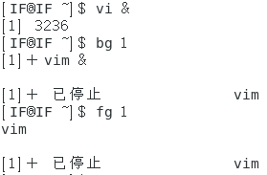

- 启动vi编辑器，并将其调入后台，再将该作业杀死；
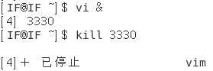
- 启动两个vi编辑器，均调入后台后，查看当前有那些作业正在执行；
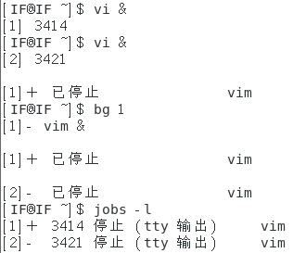
- 列出你在当前系统中的所有进程。指出你在该系统中最早启动的进程是哪个，在什么时候启动？
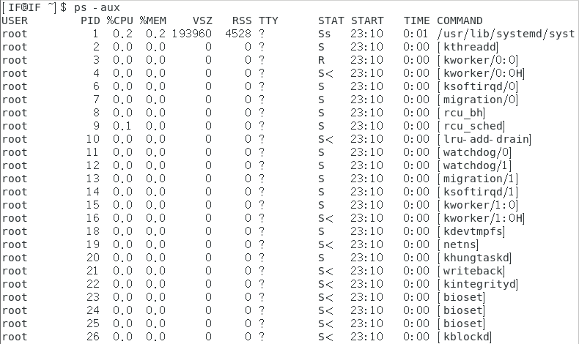
最早启动的进程号是1启动时间为23: 10
- 列出当前系统中占用CPU时间比例最高的进程；
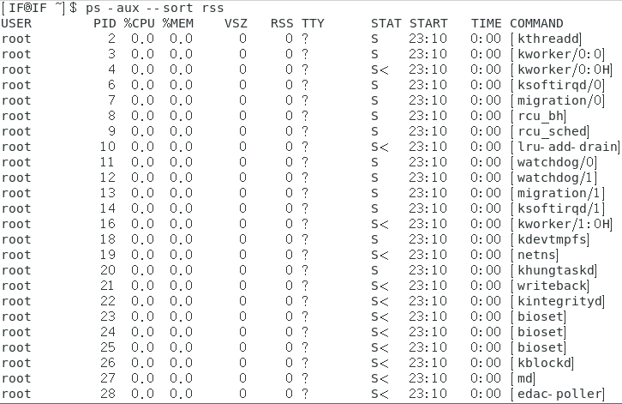
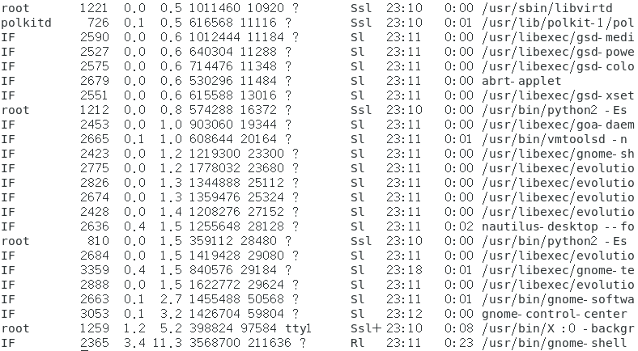
占用CPU时间比例最高的进程号为2365（最后一个）。
- 系统内核的进程中那个进程的运行时间最长，为什么？
进程号为1的进程运行时间最长，因为从系统启动开始它就开始运行。
- 先后新建文件a和文件b，并相应启动vi对它们进行编辑。一开始要求文件a在前台执行，b在后台执行。对文件a输入一些文字后，将其切换到后台，然后将文件b调到前台，同样输入一些文字。最后将打开a文件的vi进程杀死，b文件保存并退出vi；
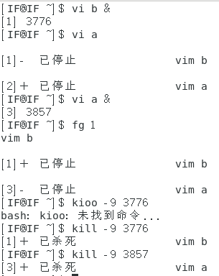
- 列出当前系统中的所有进程（包括普通进程和守护进程），并指出哪些进程的优先级较高，这些进程有什么特点？
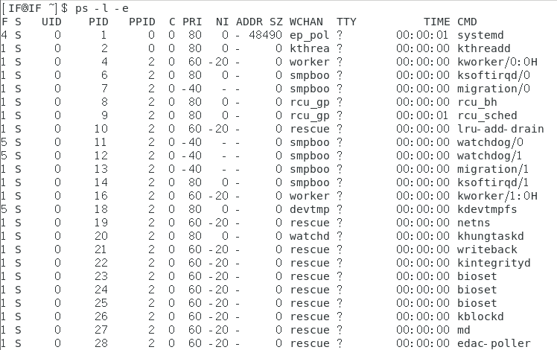
NI列的数字越小，进程的优先级越高，这些是守护进程。
- 守护进程中那些进程优先级比较高，那些进程的优先级比较低，你能发现优先级比较低的是些什么样的进程？优先级比较高的又是什么样的进程？请找一两个典型的进程加以说明。
守护进程中的内核进程优先级比较高，如init进程(系统的1号进程，主要工作是为系统提供初始化服务)、kudzu 进程(硬件自动检测程序，会自动检测硬件是否发生变动，并相应进行硬件的添加、删除工作)等,特定用户进程优先级比较低，因为只有用到某些用户时，才启动特定的用户进程。
- 利用nice程序启动三个vi程序，其nice分别为5，10，15，观察这三个vi程序的优先级，nice值与进程的优先级呈怎样的数值关系？或者说，nice值每增加1，优先级的数值是否也增加1，还是增加得更多？（可利用renice命令不断调整进程的nice值以获得实际规律）。
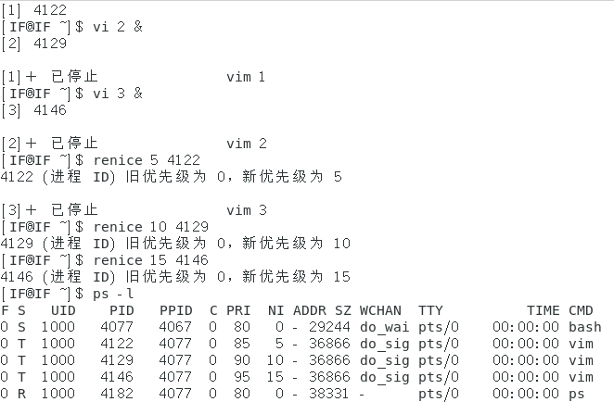
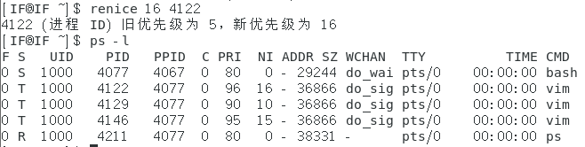
由实验结果可以看出，nice 值越小，进程优先级越高，nice 值越大，进程优先级越低。一般情况下，nice 值每增加1，优先级的数值也增加1，但不是每次修改nice值都是同样增加或减少相应的优先级的数值。但优先级的数值总是会跟着nice的值的增加或减少而增加或减少。
- 编程实验，在C语言程序中嵌入使用进程管理、同步与通信相关系统调用，观察程序运行过程并分析程序输出结果：
- 创建子进程，让父进程和子进程分别打印10次“This is parent/son process, process id is XX”
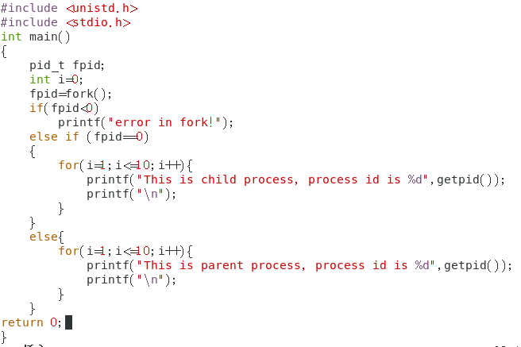
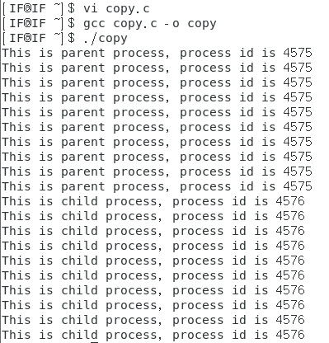
- 父子进程分别从终端读入字符串并打印该命令字符串
- 在题目②的基础上，让子进程打印后退出，父进程等待子进程结束并打印子进程的返回值；
题目②、③的代码如下：
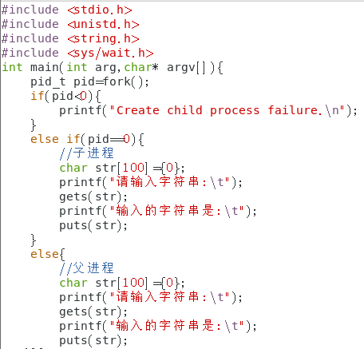
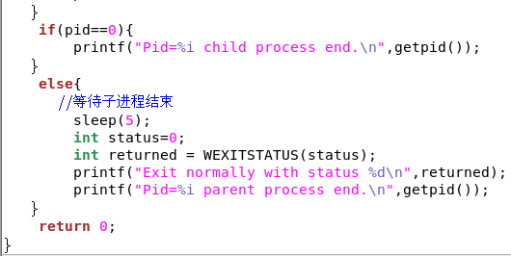
运行结果：
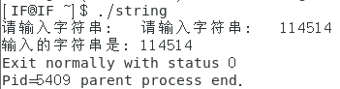
- 用VI新建程序文件signal.c ，编写程序，功能为在主函数中首先设置信号SIGINT（可由按键“Ctrl +C”产生）的处理方式，处理方式为执行一段用户预定义的信号处理函数int_func()。当进程接获从控制终端键入的“Ctrl +C”后转入执行int_func()函数，再次设置信号SIGINT的处理方式为缺省处理方式（终止进程）并显示信号值。观察程序运行过程并分析程序输出结果
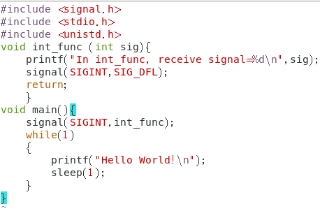
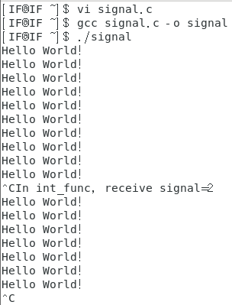
- 编写程序。要求在程序中使用系统调用lockf( )来给每一个进程加锁，实现进程之间的互斥，观察并分析出现的现象
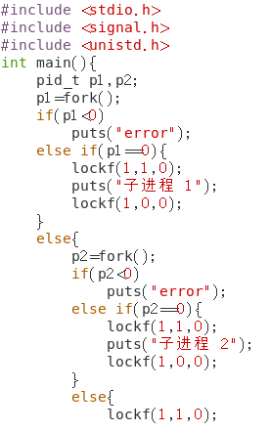
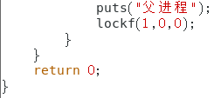
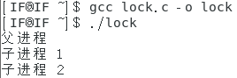
pid=fork();操作系统创建一个新的进程(子进程)，并且在进程表中为它建立一个新的表项。新进程和原有进程的可执行程序是同一个程序。但它们是两个相互独立的进程，因此，这三个进程先执行哪一个取决于操作系统的调度，没有固定顺序。
进程互斥是指两个或两个以上的进程，不能同时进入关于同一组共享变量的临界区域，否则可能发生与时间有关的错误。Lockf() 函数是将文件区域用信号量(监视锁)，或控制对锁定进程的访问，直到资源解除锁定为止。而上面三个进程不存在要同时进入同一组共享变量的临界区域的现象，因此输出结果与原来相同。
- 编一段程序，使其实现进程的软中断通信。
要求使用系统调用fork()创建两个子进程，再用系统调用signal（）让父进程捕捉键盘上来的中断信号；当捕捉到中断信号后，父进程用系统调用kill（）向两个子进程发出信号，子进程捕捉到信号后分别输出下列信息后终止：
Child process 1 is killed by parent!
Child process 2 is killed by parent!
父进程等待两个子进程终止后，输出如下的信息后终止：Parent process is killed!
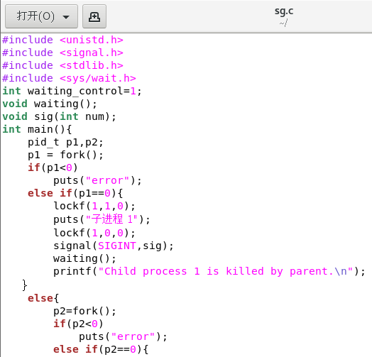
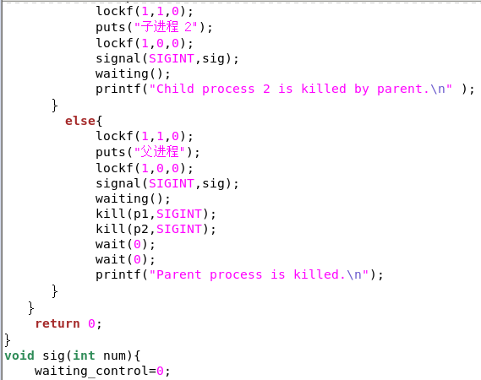
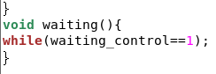
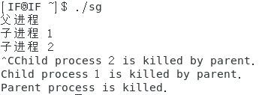
- 新建一个程序。要求程序实现功能：在主函数中首先设置信号SIGINT（可由按键“Ctrl+C”产生）的处理方式，处理方式为执行一段用户预定义的信号处理函数int_func()。当进程截获从控制终端键入的“Ctrl+C”后转入执行int_func()函数，再次设置信号SIGINT的处理方式为缺省处理方式（终止进程）并显示信号值。观察程序运行过程并分析程序输出结果；
- 实验小结
通过本次实验我掌握了Linux操作系统进程管理基本方法，也了解进程并发运行的过程。通过编程加深了对进程创建、进程互斥、软中断的理解。

